**1. İnanç, ibadet ve ahlak başta olmak üzere hayatımıza dair temel ilkeleri öğrendiğimiz kutsal kitabın adı nedir? (11p)**

**2.** Soldan sağa yazılması  
Sağdan sola yazılması  
Cümle içinde harflerin yazılışı değişebilir.  
İnce ve kalın harfleri vardır.

**Yukarıdakilerden kaç tanesi Arapça alfabenin özelliklerdendir? (9p)**

**3. Aşağıda verilen harekelerin isimlerini yazınız. (9p)**

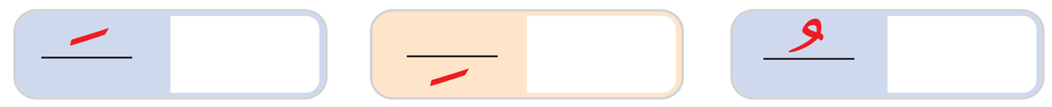

**4. Aşağıdaki harflerin altına okunuşlarını yazınız. (10p)**

|  |  |  |  |  |
| --- | --- | --- | --- | --- |
| yazı tipi, grafik, tasarım, tipografi içeren bir resim  Açıklama otomatik olarak oluşturuldu | | | | |
|  |  |  |  |  |

**5. Kur'an-ı Kerim'i öğrenmenin faydaları nelerdir? Açıklayınız. (11p)**

**6. İnsan hayatında duanın önemi nedir? Açıklayınız. (10p)**

**7. grafik, yazı tipi, kırpıntı çizim, siluet içeren bir resim

Açıklama otomatik olarak oluşturuldu Cümle içindeki hali ile başta, ortada ve sonda yazılışı verilen harfin okunuşu nedir? (10p)**

**8. Harfin üstüne yazılan ve küçük bir و şekline benzeyen işarete ne ad verilir? (10p)**

**9. Harflere -a, -e, -ı, -i, -u, -ü, sesleri veren işaretlere ne ad verilir? (10p)**

**10. Aşağıda verilen tablodaki boşlukları örnektekine uygun olarak doğru bir şekilde doldurunuz. (10p)**

metin, ekran görüntüsü, yazı tipi, sayı, numara içeren bir resim

Açıklama otomatik olarak oluşturuldu